

**课 程 设 计 报 告**

**专 业 年 级 2016级信息管理与信息系统**

**课 程 名 称 信息系统分析与设计**

**指 导 教 师 刘 海**

**学 生 姓 名 夏兰、朱瑶、张金燕、龙树柳、尹若西、杨福**

**学 号000351、000532、000856、000826、000642、000337**

**实 验 日 期**

**实 验 地 点 笃行楼A栋502**

**实 验 成 绩**

**教务处制**

**年 月 日**

**第八组项目计划书任务分工如下：**

1.基本情况-------朱瑶

2.市场调查与分析-----张金燕

3.需求分析-------夏兰、杨福

4.基本流程-----杨福、龙树柳

5.风险与应对策略-----尹若西

6.财务预算--------朱瑶、夏兰

7.融资说明-------龙树柳、尹若西

计划书整合--------杨福

**《“校车来了”计划书》**

项目名称：校车来了

地 址：贵州省贵州财经大学花溪校区

电 话：18089641470

电子邮件：2450889538@qq.com

联 系 人：杨福

目录

一、基本情况………………………………………………………………………………....1

（一）项目名称…………………………………………………………………………1

（二）项目成员…………………………………………………………………………1

（三）项目背景………………………………………………………………………...1

（四）项目简介………………………………………………………………...........1

二、市场调查与分析……………………………………………………………….........1

（一）宏观经济分析……………………………………………………………….1

（二）微观经济分析……………………………………………………………….1

（三）调查问卷……………………………………………………………………...1

三、需求分析………………………………………………………………………………….5

（一）用户需求……………………………………………….……………………..5

（二）校车管理处需求…………………………………….…………………….6

（三）安全需求…………………………………………..………………………….6

（四）技术需求……………………………………………..……………………….6

四、基本流程………………………………………………………….………………………6

（一）系统功能模块设计……………………………..……………………….6

（二）业务流程图………………………………………..………………………..7

五、风险与应对策略……………………………………………..………………………9

（一）风险………………………………………………………...…………………9

（二）应对策略………………………………………………...…………………9

六、财务预算……………………………………………………………….…………….9

（一）子项目“微考勤”…………………………………………………………10

（二）子项目“叫桶水”…………………………………………………………10

（三）子项目“校车来了”……………………….…………………………….10

（四）子项目“爱学习”…………………………………………………………11

七、融资说明…………………………………………….……………...........………11

（一）融资计划………………………………………………………..………………11

（二）资金来源……………………………………………………..…………………11

（三）投入资金的用途…………………………………………....………………12

一、基本情况

（一）项目名称：校车来了

（二）项目成员：龙树柳，杨福，夏兰，张金燕，朱瑶，尹若西

（三）项目背景

随着人们生活水平的提高，出行坐车成为日常生活中不可缺少的一部分。大学校园里也有校车，但是由于缺少技术的支持，贵州财经大学的校车管理还处于原始阶段，主要靠专门人员观察各个路段等车人数再与校车管理处用对讲机交流安排发车，这样做不仅效率低下比较耗费人力且不能保证上座率，而对于学生来说，由于发车时间的不确定性也会导致长时间等不到校车或者等到校车但没有位置。校车管理处需要知道学生的位置，而学生也需要知道校车的位置，乘往目的地的线路及校车的位置需要随时掌握，于是手机校车线路查询软件，将成为同学们上课出行的好帮手。

（四）项目简介

校车来了是一款手机校车查询软件，支持路线查询、站点查询、站到站查询、校车位置查询。学生打开校车来了需要开启GPS权限，打开界面既可查询校车位置也可以看到各个站点有多少人在等车，若要等车就点击“我在等车”，然后等待校车到来。该软件使用完全免费，但查询过程需要流量。手机公交线路查询软件主要包括了服务器端以及客户端,服务器和客户端拥有各自独立的数据库，客户端采用数据库同步方式从服务器数据库获取信息。用户既能从手机本地数据库获取信息，又能从互联网上获取信息，即便脱离服务器也能做为单机版软件使用。通过手机校车查询软件，用户能够及时更新校车信息和查询线路，也能够借助Google服务器进行地图查询。服务器有后台管理软件,方便了管理员对服务器的管理操作。

二、市场调查与分析

（一）宏观经济分析

随着社会进步及科技的发展，对于公交的实时定位APP市场上是存在的，且使用用户是占有很大比例的，但是这也给大学生带来了困扰，公交不存在于校内，所以获取校车定位及其相关性服务是很困难的。针对我校学生和校车之间的问题：学生想要坐车但是不明确校车到达时间和当前校车具体位置以及校车上余座数量的困扰，校车管理处由于不明确学生乘车的具体位置和具体人数导致上座率不确定的烦恼，由此我们便推出以APP的形式使用先进的软件技术，以实现学生的愿望和达到校车效益的最大化

（二）微观经济分析

如今社会公交的完善度越来越高，但是对于校园校车完善度却不理想，没有“掌上公交”和“车来了”类似的运营体系，同时在全国大学校车普及率也在稳步上升的背景下，我们是比较有前进的空间和上升的高度。

（三）调查问卷

问卷目的：（1）设置站点。（2）估计项目期望值。（3）获取学生意见。

问卷内容：

|  |
| --- |
| Q1:请问您住在哪栋寝室楼？（单选） |

|  |
| --- |
| **Q2:一周坐校车的频率是多少？（单选）** |

|  |
| --- |
| **Q3:坐校车集中的时间段为多少？（多选）** |

|  |
| --- |
| **Q4:您希望哪些点能成为校车停车点？（多选）** |

|  |
| --- |
| **Q5:如果只能停一个点，笃行楼A点和B点你会选择哪一个？（单选）** |

|  |
| --- |
| **Q6:如果只能停一个点，玉兰苑A点和B点你会选择哪一个？（单选）** |

|  |
| --- |
| **Q7:您想在等校车时知道校车实时定位吗？（单选）** |

|  |
| --- |
| **Q8:如果可以，您想把自己等校车的消息发送给司机，让学校能够合理安排校车数量吗?（单选）** |

总结：从以上调查问卷来看，翠竹苑本本科生填此问卷较多，因此可以得到大家普遍坐车得时间段为7：00-10：00am以及其他时间段，关于站点设置，图书馆、博学楼、二食堂和服务中心得选择较多，关于同学们对于校车即使定位问题大多数保持赞同并且支持的态度，但仍有少数不坐校车的同学对此不产生兴趣。

三、需求分析

（一）用户需求

1.告知校车管理处自己何时何处等车消息，获取校车实时定位及校车距离到站点的时间、校车数量、校园地图、校车站点信息、校车线路信息、乘坐校车价格信息、校车支付方式信息、校车承载人数信息。

（二）校车管理处需求

1.获取各个站点等车人数及校车实时定位、校车行车数量，司机实时情况的报告（电话报告或通过系统报告）

（三）安全需求

1.校车安全：校车的定期维修，校车防撞防护质量的监察，校车保险。

2.乘客安全：乘客意外紧急呼救系统（当校车发生意外有乘客受伤或因校车造成行人的受伤时，可通过GPS发送紧急救护通知，由校车管理处进行救护联系）。

（四）技术需求

1.GPS定位器的使用及二次开发（用程序实现GPS定位器的数据提取）

四、基本流程

（一）系统功能模块设计：

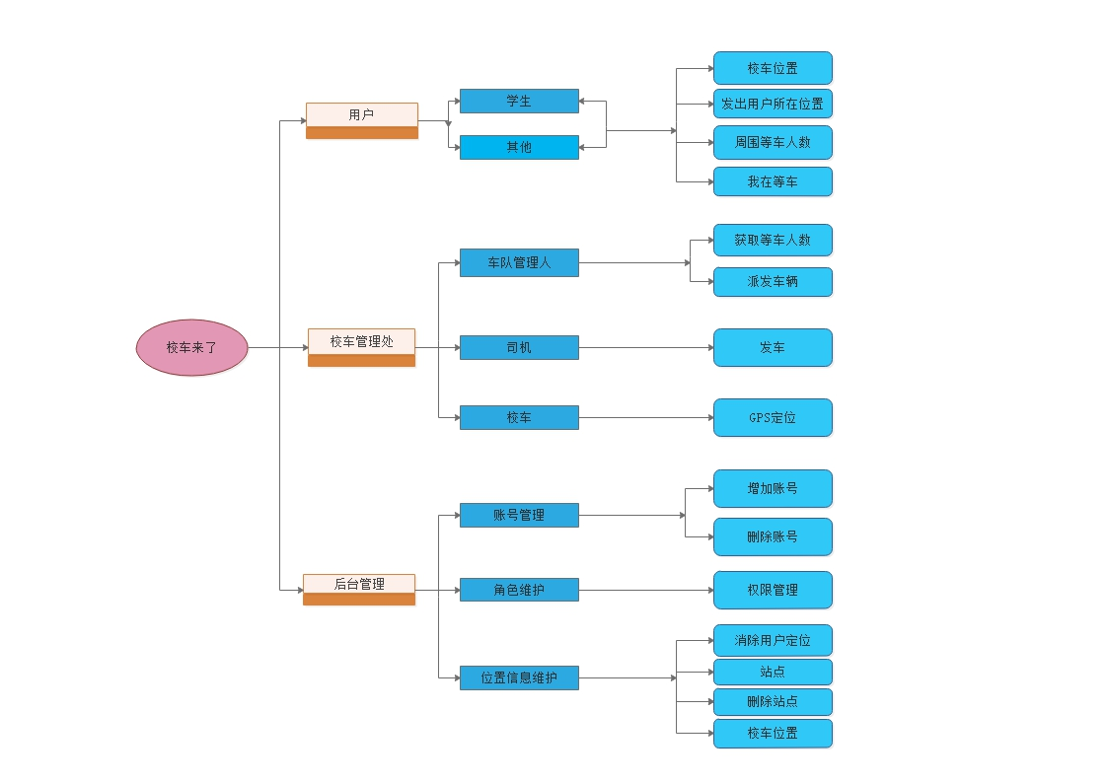

1.用户：

用户通过登录到该首页，点击我在等车，方可等车。在等车时不仅能看到在自己之前的等车人数还能随时了解校车的该路线校车的实时位置。

2.校车管理处：

校车管理包括车队管理人、司机、校车。其中校车管理人处主要实时了解发起等车人数，及等车地点，以及派发车辆。司机根据管理人安排及时发车。而校车随时上传GPS数据服务学生：

3.后台管理

app后台主要是进行用户的有关账号维护，对相应角色进行权限的管理，还有对校车位置的管理与站点的增加与删除管理。

（二）业务流程图：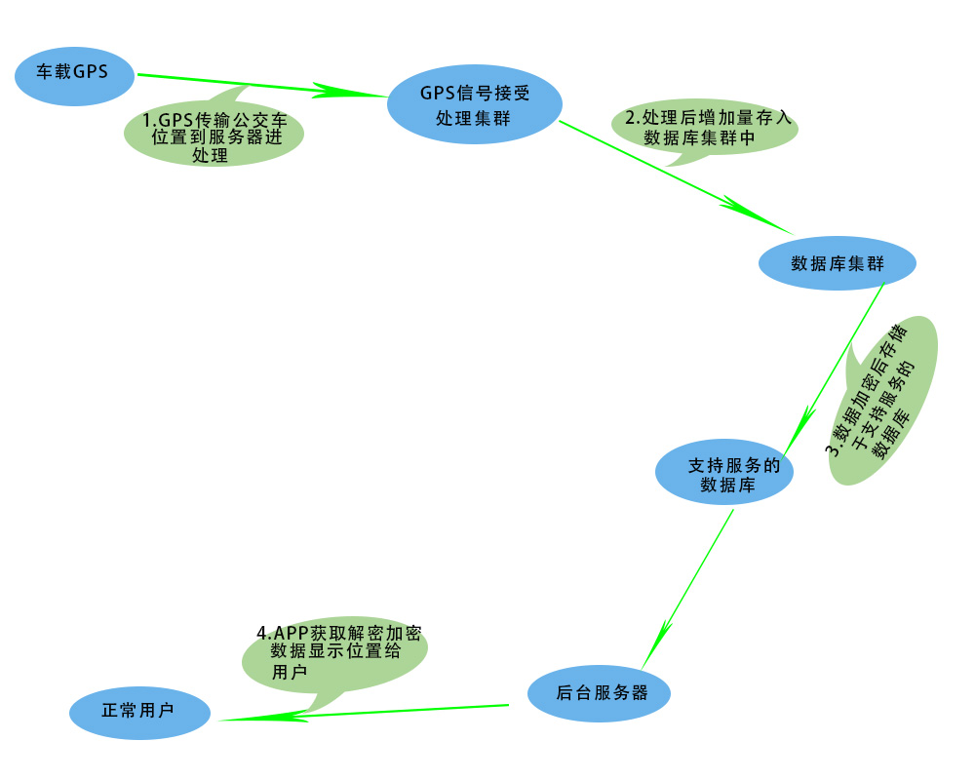

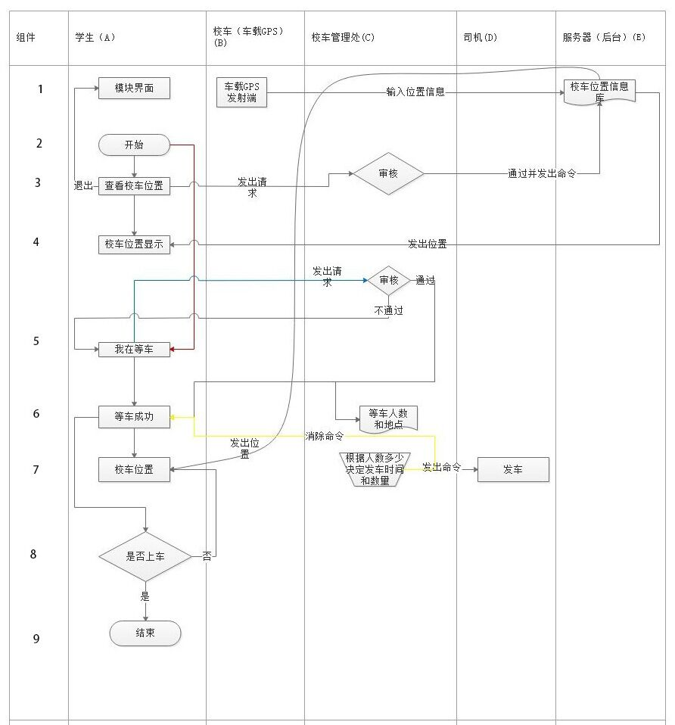

“校车来了”业务流程图节点描述

|  |
| --- |
| 流程节点 节点业务描述 |
| A1模块界面：有查看校车和预约校车的功能模块  A2 开始：有查看校车位置和我要等车  A3 查看校车位置：学生点击查看校车位置触发器，向校车管理处发出申请查看命令  A4 校车位置显示：在学生的界面显示一个GPS地图并显示校车的实时的位置  A5 我要等车：点击我要等车校车按钮，系统向校车管理处发出等车位置  A6 等车成功：在学生端产生一个等车成功的信息  A7 校车位置：在等车成功的消息产生的时候产生一个校车运行的实时位置动态地图  A8 是否上车：判断学生软件GPS显示的位置是否在等车位置和校车的位置是否重合，若学生在等车位置位置没变，重合且校车的运行轨迹和学生GPS相同，则学生的界面直接转到模块界面。若学生的在等车位置发生改变，或者学生与校车位置重合但运行轨迹不一样则直接返回校车位置显示界面。  A9 结束 学生的在等车位置发生改变和学生已经上车则直接返回模块界面。  B1 车载GPS发射器：车载GPS实时校车位置的数据实时传输到后台数据库存储。因为有GPS二次开发技术，所以可行  C3 审核：是否满足查看校车要求，主要有是否在运营时间内  C4 审核：是否在运营时间内  C6 等车人数和地点：直接在校车管理处的显示界面增加等车人的地点和人数多少  C7 根据人数多少决定发车时间和数量：校车管理处根据等车的人数和地点，决定安排的校车和司机  D7 发车：司机根据命令开始发车  E1 校车位置信息库：后台建立一个存储校车信息的数据库，并且能够传输的数据库 |

五、风险与应对策略

（一）风险

1. 技术安全风险：

在设计、实现、接口、维护、等技术的不确定性与陈旧技术方面的风险。GPS数据库接口的加密，GPS数据获取编程技术的不确定性，及系统信息的误报、错报等风险。

2. 服务风险：

客户对我们给出的校车相关信息不满意，要求重新设计和重做，无法达到用户对产品使用预期希望值。

1. 市场及产品风险：

我们所开发的产品比预期理想相差较大，并且产品初始运营效果不佳。

1. 过程风险：

缺乏对软件开发策略和标准，导致过多耗时于无用的工作；风险管理粗心，导致未能发现重大的项目风险。

1. 法律风险：

在法律实施过程中，由于企业外部的法律环境发生变化，或由于包括企业自身在内的各种主题未按照法律规定或合同约定行使权利、履行义务，而对企业造成负面法律后果的可能性。

（二）应对策略

1. 在技术上前期可借助与第三方技术公司的合作完成，后期我们将会成立自己的技术部门，制定完整的技术部门管理制度，定期学习，下分多个板块，例如：实地维修板块、线上编程板块、安全保密技术板块等等。

2. 针对用户不满意问题，我们将会增加一个提问模块，让用户提出改善建议，及时高效的解决问题。

3. 组织自己的创新团队不断增强自身竞争力，突破技术难关，争取在用户对校车信息有需求前做到信息更新的超前，达到用户想不到我们却能做到的效果。

4. 不断发现问题，向成功的企业借鉴经验或请专业的管理团队给我们做管理培训。

5. 增强法律意识，在未按照法律规定或合同约定行使权力、履行义务时及时改正错误，做到遵纪守法。

六、财务预算

**项目投入资金预估共47800元**

* 总项目共同所需：

|  |  |
| --- | --- |
| 用途 | 费用（元） |
| 技术租用 | 19800 |
| 设备购买 | 13000 |
| 运维 | 12000 |
| 推广 | 3000 |
| 合计 | 47800 |

附：本次财务分析暂以贵州财经大学经济学院16级为试验点进行为期一年的分析，分析结果仅针对贵州财经大学经济学院16级。

**（一）子项目“微考勤”**

共需启动资金137640元

1、第三方软件获取：

①面部识别系统：

租用：

|  |  |  |
| --- | --- | --- |
| 扫描次数：（万次） | 总价：（元/年） | 单价：（元/次） |
| 500 | 19800 | 0.00396 |

购买：暂不支持购买。

开发：暂不能实现。

②GPS定位系统：API调用

2、办公用：3000元

附：本次财务分析暂以贵州财经大学本科生为试验点进行分析，分析结果仅针对贵州财经大学本科生。由于大四学生多外出实习，所以本次项目考勤对象不包括大四学生，但仍包有相应容错率。

贵州财经大学2016级学生总人数6500人，2017级学生总人数6703人，2018级总人数5101人，三个年级总人数18304人。考虑到容错因素，本次分析皆以数据最大化进行计算。

**（二）子项目“叫桶水”**

共需启动资金10000元

|  |  |
| --- | --- |
| 项目 | 价格（元） |
| 设备费用 | 5000 |
| 后期设备维护（每年） | 5000 |
| 合计 | 10000 |

**（三）子项目“校车来了”**

共需启动资金：14350元

|  |  |  |  |
| --- | --- | --- | --- |
| 项目 | 数量（个） | 单价（元） | 总额（元） |
| 校车GPS 定位器 | 11 | 500 | 8800 |
| SIM卡 | 11 | 50 | 550 |
| 后期设备维护（每年） | —— | 5000 | 5000 |
| 合计 | —— | —— | 14350 |

**（四）子项目“爱学习”**

 共需启动资金9000元

|  |  |
| --- | --- |
| 项目 | 总额（元） |
| 设备费用 | 5000 |
| 推广费用 | 2000 |
| 后期设备维护费用（每年） | 2000 |
| 合计 | 9000 |
|  |  |

1. 融资说明

（一）融资计划

在预测期（创业第一年）内，主要有如下一些基本假设（希望具有项目发展所需资金、人力条件已具备，经营决策无错，设备完全使用的情况下）。  
本项目的投资总额由总项目建设所需和总项目启动资金构成。

项目投入资金总额预计共：441190元；总项目建设所需为270200元，约占总投资总额的61.3%；总项目启动资金为170990元，约占投资总额的38.7%。

其中，总项目启动资金共投资170990元，由四个子模块组成。  
①“微考勤”投资137640元，约占启动资金总额的81％；  
②“爱学习”投资9000元，约占启动资金总额的5％；  
③“叫桶水”投资10000元，约占启动资金总额的6％；  
④“校车来了”投资14350元，约占启动资金总额的8%。  
项目处于第一年计划。项目在进入第二年后进入第二发展阶段，需要大量的资金进行研发，项目需要新的资金投入。

（二）资金来源

为了满足项目的正常经营活动，合理分配资金，防范项目经营中可能遇到的风险，依据财务预算分析，本项目资金的主要来源有：

① 本项目处于创业阶段，部分资金通过风险投资者创业者获得；

② 大学生自主创业，获得学校支持；

③ 部分资金通过创业者自筹获得；

④ 通过寻求担保公司向银行贷款。

（三）投入资金的用途

办公设备设施购买、设备租赁和设备安置费用：按国内制造的现行出厂价计，并根据实际情况计取运输费、备品、备件、配工器具等费用；

采购费：项目开展需要大量材料，这部分资金应占较大比重；

项目及产品的宣传：我们项目处于起步阶段知名度低，需要对项目及产品进行大量的宣传，为此的投入大量的资金；

技术创新：用于购买设备、关键技术的购买、服务器的购买及升级、研发新技术和新产品，增强项目的竞争力；

另外还有团队建设、团队管理、产品运行及维护等。